目录

**一、 可行性研究** **2**

（一） 系统背景 2

（二） 可行性分析 2

结论： 2

**二、 系统分析** **2**

（一） 组织与功能分析 2

（二） 业务流程调查与分析 2

（三） 数据和数据流程分析 2

（四） 新系统逻辑模型 2

**三、 系统设计** **2**

（一） 系统总体功能结构设计 2

（二） 系统平台设计 2

（三） 代码设计 2

（四） 数据库设计 2

（五） 输入输出设计、菜单设计 2

（六） 处理流程设计 2

**四、 系统实施** **2**

（一） 系统功能模块 2

（二） 部分功能操作模块代码 2

参考文献 3

1. **可行性研究**
2. **系统背景**
3. **可行性分析**
4. 管理上的可行性
5. 技术上的可行性
6. 经济上的可行性

**结论：**

1. **系统分析**
2. **组织与功能分析**
3. 组织结构分析
4. 功能结构分析
5. 组织/功能结构分析
6. **业务流程调查与分析**
7. 业务流程图
8. 表格分配图
9. **数据和数据流程分析**
10. 数据流程图
11. 数据字典
12. **新系统逻辑模型**
13. 新系统业务流程图
14. 新系统数据流程图
15. 新系统子系统划分U/C矩阵
16. **系统设计**
17. **系统总体功能结构设计**
18. **系统平台设计**
19. **代码设计**
20. **数据库设计**
21. E-R图

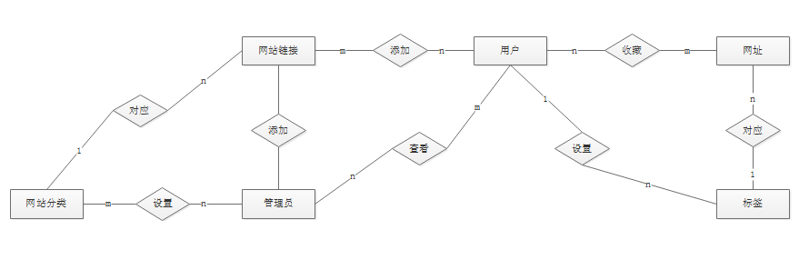

**E-R图**

1. 二维表

实体对应的二维表

**管理员信息表【bl_admin_user】**

|  |  |  |  |  |
| --- | --- | --- | --- | --- |
| 字段名 | 类型 | 长度 | 是否为空 | 是否为主键 |
| a_user_id | int | 8 | 否 | 是 |
| a_user_name | varchar | 8 | 否 |  |
| a_user_password | varchar | 20 | 否 |  |

**用户信息表【bl_user】**

|  |  |  |  |  |
| --- | --- | --- | --- | --- |
| 字段名 | 类型 | 长度 | 是否为空 | 是否为主键 |
| user_id | int | 8 | 否 | 是 |
| user_name | varchar | 60 | 否 |  |
| user_tel | varchar | 30 | 是 |  |
| user_email | varchar | 100 | 否 |  |
| a_user_password | varchar | 20 | 否 |  |

**网址信息表【bl_admin_link】**

|  |  |  |  |  |
| --- | --- | --- | --- | --- |
| 字段名 | 类型 | 长度 | 是否为空 | 是否为主键 |
| a_link_id | int | 8 | 否 | 是 |
| a_user_id | int | 8 | 否 |  |
| a_link_name | varchar | 10 | 否 |  |
| a_link_url | varchar | 200 | 否 |  |
| a_link_img | varchar | 200 | 是 |  |
| link_sort_id | int | 8 | 否 |  |
| a_link_tuijian | int | 1 | 否 |  |

**用户网址信息表【bl_link】**

|  |  |  |  |  |
| --- | --- | --- | --- | --- |
| 字段名 | 类型 | 长度 | 是否为空 | 是否为主键 |
| link_id | int | 8 | 否 | 是 |
| user_id | int | 8 | 否 |  |
| link_name | varchar | 10 | 否 |  |
| link_url | varchar | 200 | 否 |  |
| link_img | varchar | 200 | 是 |  |

**用户收藏网页信息表【bl_collect】**

|  |  |  |  |  |
| --- | --- | --- | --- | --- |
| 字段名 | 类型 | 长度 | 是否为空 | 是否为主键 |
| collect_id | int | 8 | 否 | 是 |
| user_id | int | 8 | 否 |  |
| collect_name | varchar | 100 | 否 |  |
| collect_img | varchar | 200 | 是 |  |
| collect_intro | varchar | 600 | 否 |  |
| collect_heart | int | 1 | 否 |  |
| collect_time | int | 10 | 否 |  |

**管理员网址分类信息表【bl_admin_link_sort】**

|  |  |  |  |  |
| --- | --- | --- | --- | --- |
| 字段名 | 类型 | 长度 | 是否为空 | 是否为主键 |
| link_sort_id | int | 8 | 否 | 是 |
| link_sort_pid | int | 8 | 否 |  |
| link_sort_orid | int | 8 | 否 |  |

1. **输入输出设计、菜单设计**
2. 输出设计
3. 输入设计
4. 界面设计
5. **处理流程设计**
6. **系统实施**
7. **系统功能模块**
8. **部分功能操作模块代码**

**参考文献**